- 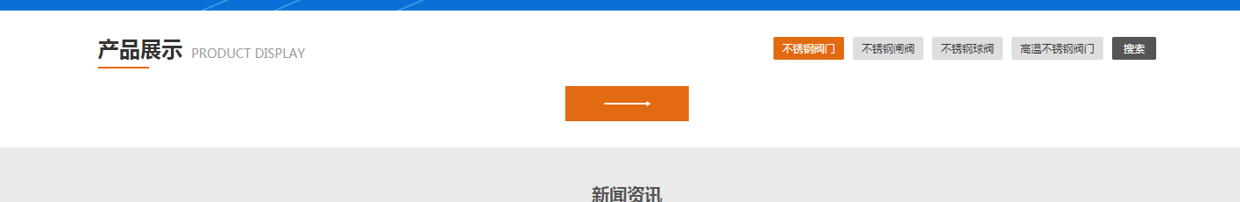
后台产品点了推荐首页还是没有显示
2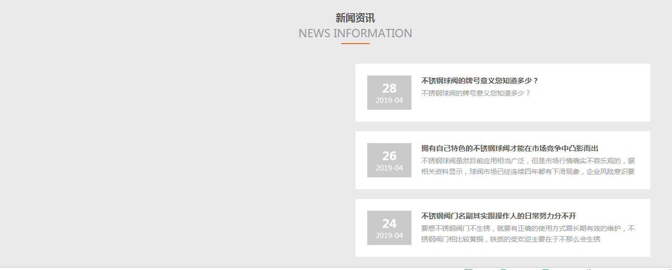
新闻后台设置了最热也还是没有显示

- 添加新闻和文章这两个栏目去掉
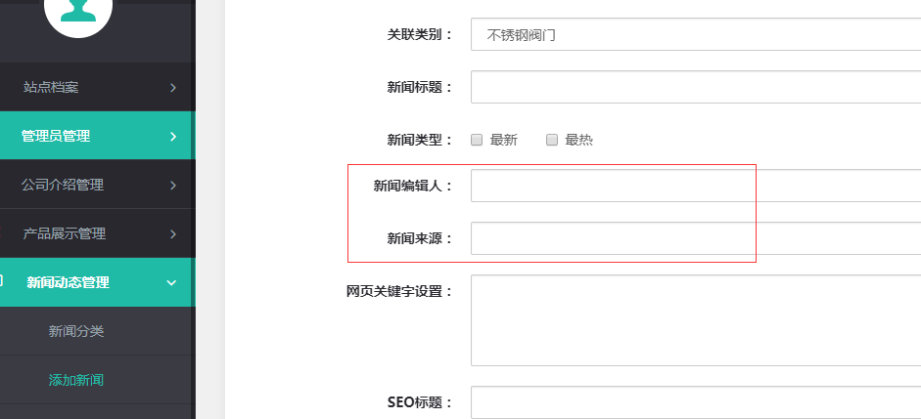

- 还需要加个资料下载的栏目 客户老网站有个资料下载栏目的这个没有对应到

- http://lifangfang.vh251.mtnets.net/productshow_18396889.html
产品详细页左边的产品列表展开太长了

